Психологическая безопасность ребенка в летний период

09 июля 2021 года специалисты Г(О)БУ Центра развития семейных форм устройства, социализации детей, оставшихся без попечения родителей, и профилактики социального сиротства «СемьЯ» провели региональное онлайн родительское собрание для замещающих семей «Психологическая безопасность ребенка в летний период».
Замещающие родители Добринского района также приняли активное участие в собрании. Многие слушали выступление с личных смартфонов и компьютеров. У кого не было такой возможности, были приглашены в большой зал администрации района.
Особое внимание было уделено теме подросткового суицида. Были рассмотрены факторы, вызывающие суицидальное поведение ребенка; опасные ситуации, на которые надо обратить особое внимание; основные причины, провоцирующие подростка на совершение суицида; признаки (маркеры) угроз опасности ребенка в соцсетях и мессенджерах и др. Родителям даны важные рекомендации при общении с ребенком, на какие ситуации нужно обратить особое внимание, куда обратиться в случае обнаружения угрозы суицида; озвучены номера телефонов доверия для детей и подростков. Были розданы памятки, подготовленные специалистами Г(О)БУ Центра «СемьЯ», с рекомендациями и советами для родителей, о том, как можно обезопасить ребенка в период летних каникул.
Вместе с тем, в ходе собрания начальник отдела по опеке и попечительству администрации муниципального района Мария Черникина напомнила присутствующим об административной ответственности за правонарушения, посягающие на безопасность жизни и здоровье детей. Напомнила, в какое время детям допускается нахождение на улице без сопровождения законных представителей и др.
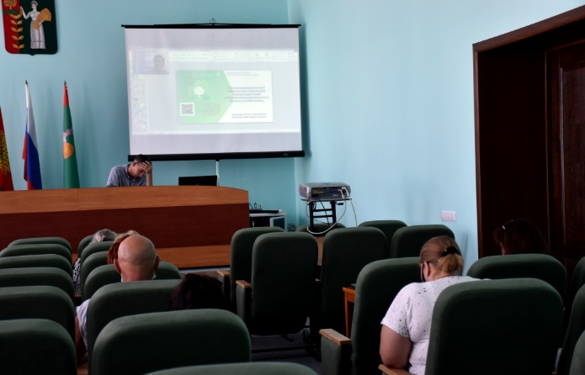
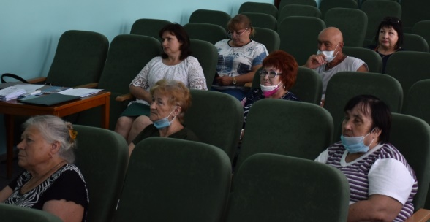
В завершении собрания законные представители имели возможность получить ответы на интересующие вопросы.
